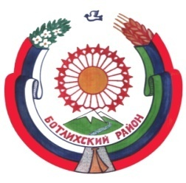
РЕСПУБЛИКА ДАГЕСТАН
СОБРАНИЕ ДЕПУТАТОВ МУНИЦИПАЛЬНОГО РАЙОНА «БОТЛИХСКИЙ РАЙОН»
368970; Ботлих
С.2, р.3
от 09.11.15г.

Р Е Ш Е Н И Е

второй сессии Собрания депутатов муниципального района
«Ботлихский район» от 09.11.2015г.

О внесении изменений в решение Собрания депутатов муниципального района «О районном бюджете МР «Ботлихский район» на 2015 год и на плановый период 2016-2017 годов

Рассмотрев представленный первым заместителем главы АМР «Ботлихский район» Магомедовым А.И. проект решения «О внесении изменений в решение Собрания депутатов муниципального района «О районном бюджете МР «Ботлихский район» на 2015 год и на плановый период 2016-2017 годов от 26.12.2014 года №2», Собрание депутатов муниципального района решает:

1. Внести изменения в решение Собрания депутатов МР «Ботлихский район» «О районном бюджете МР «Ботлихский район» на 2015 год и на плановый период 2016-2017 годов от 26.12.2014 года №2» согласно приложению.
2. Опубликовать настоящее решение в районной газете «Дружба».

Глава
муниципального района М. М. Патхулаев

